

编译原理实验报告
实验二：语法和语义分析器

课程名称： 编译原理
学 院： 计算机科学与技术
班 级：计算机科学与技术二班
姓 名： 董一龙
学 号： 201930340352
教 师： 唐洁

2021 年1月8日

实验目的及内容
实验目的，更加深入的理解语法和语义分析。锻炼工程实现能力。在实践中学习知识，获得新知。
实验内容，设计SAMPLE语言的语法、语义分析器，输出四元式的中间结果。
检查要求：
  - 启动程序后，先输出作者姓名、班级、学号（可用汉语、英语或拼音）。
  - 请求输入测试程序名，键入程序名后自动开始编译。
  - 输出四元式中间代码（样式见样板输出3和4）。
  - 能发现程序的语法错误并输出出错信息。
。

实验环境
Windows10系统和支持c++17标准的编译器。（能写C++的环境就行）

实验过程及结果
  - 设计；
总体的思路是递归下降分析法。
从类别上上可以分为五块：
1.1第一块表达式部分，第一块可以分为两小块。
1.1.1第一小块是布尔表达式，第一小块分为两个文件。
1.1.1.1 boolEx,h
1.1.1.2 boolEx.cpp
1.1.2第二小块是算术表达式，第二小块也分为两个文件。
1.1.2.1 mathEx.h
1.1.2.2 mathEx.cpp
1.2 第二块语句部分，只有两个文件。
1.2.1 statement.h
1.2.2 statement.cpp
1.3 第三块结构部分，也只有两个文件。
1.3.1 func.h
1.3.2 func.cpp
1.4第四块公共部分，只有两个文件
1.4.1 common.h
1.4.2 common.cpp
1.5第五块main函数所在文件
1.5.1 语法分析和语义分析.cpp
它们在关系上是这样的
Common 提供公共设施 → mathEx 提供算术表达式的分析能力 → boolEx 在mathEx基础上提供布尔表达式分析能力 → statement 在前面的分析能力的基础上提供语句的分析能力 → func在前面的分析能力的基础上提供程序的分析能力 → main 总结和使用前面的能力进行语法和语义分析，并输出四元式。

.h文件提供接口
.cpp文件提供实现

为了简化程序命名使之更简单易懂，互不干扰，所以设计了四个命名空间
BOOL_ FUNC_ MATH_ STATE_ 有效隔离了命名的干扰。

为使程序更便于维护更改，设计了一些自定义数据类型作为中间层，以隔离类型变化产生的影响，以便于以后更改。
例如类型 FourTuple、SymbolTable、Token、Tokens、FourTuples、RecordType、RetType

为便于报错和调试设计了几个宏
#define PL(s1,s2) {cout << #s1 << " --> " << #s2 <<"\n";}
#define error() { cout<<"语法错误："<<__func__<<" line："<<__LINE__<<"\n"; system("pause"); }
#define P(s) cout<<#s<<" : "<<s<<"\t"<<__LINE__<<"\n";
#define test 1

枚举量
enum flag：int {TERM = 0,AND = 1, ARRY, BEGIN, BOOL, CALL, CASE, CHAR, CONSTANT, DIM, DO, ELSE, END, FALSE, FOR, IF, INPUT, INT, NOT, OF, OR, OUTPUT, PROCEDURE, PROGRAM, READ, REAL, REPEAT, SET, STOP, THEN, TO, TRUE, UNTIL, VAR, WHILE, WRITE,ID/*id*/, INTEGER, CHARACTER, L_PARENTHESIS/* ( */, R_PARENTHESIS, /* * */ASTERISK, RIGHT_ASTERISK_SLASH/* /* */, ADD, COMMA/* , */,SUB,DOT/*.*/,DOTDOT/*..*/,SLASH/*/*/,LEFT_ASTERISK_SLASH/*/**/,COLON/*:*/,ASSIGN,SEMICOLON/*;*/,LESS/*<*/,LESS_EQUAL,LESS_OR_GREATER/*<>*/,EQUAL,GREATER,GREATER_EQUAL,LEFT_SQUARE_BRACKET/*[*/,RIGHT_SQUARE_BRACKET/*]*/,ARITHMETIC_EXPRESSION};
  - 实现；
自底向上，逐步完善的实现过程。
首先实现common 提供基础设施。如图
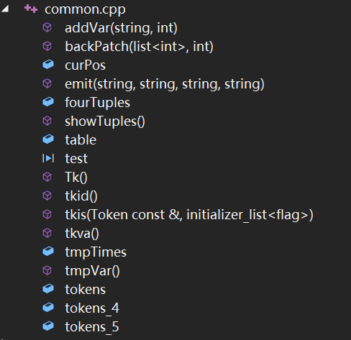
addVar给符号表加变量
tmpVar加临时变量
backPatch回填
emit生成四元式
showTuples展示所有四元式
table符号表
Tk当前输入的token
Tkid 当前token的key
Tkva 当前token的value
Tkis 只用了一两次，可以忽略，设计的有点多余
Tokens token序列
接着实现mathEx
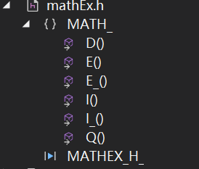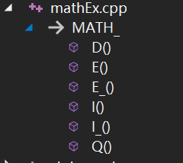
E 表达式
I 项
D 因子
Q 量
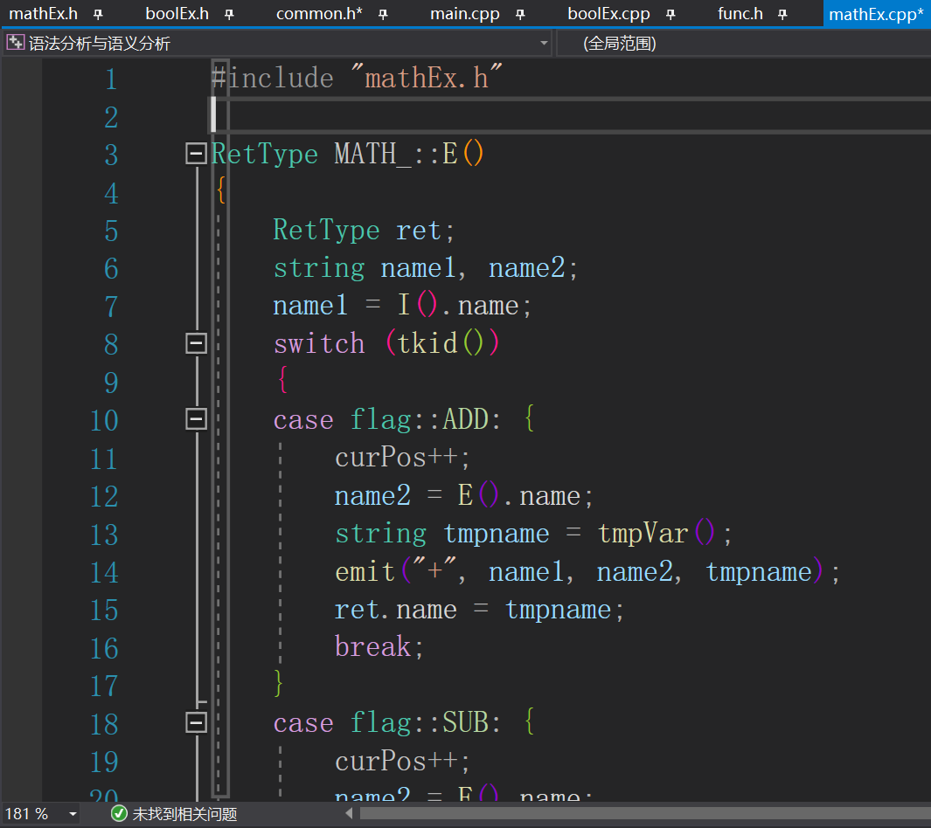
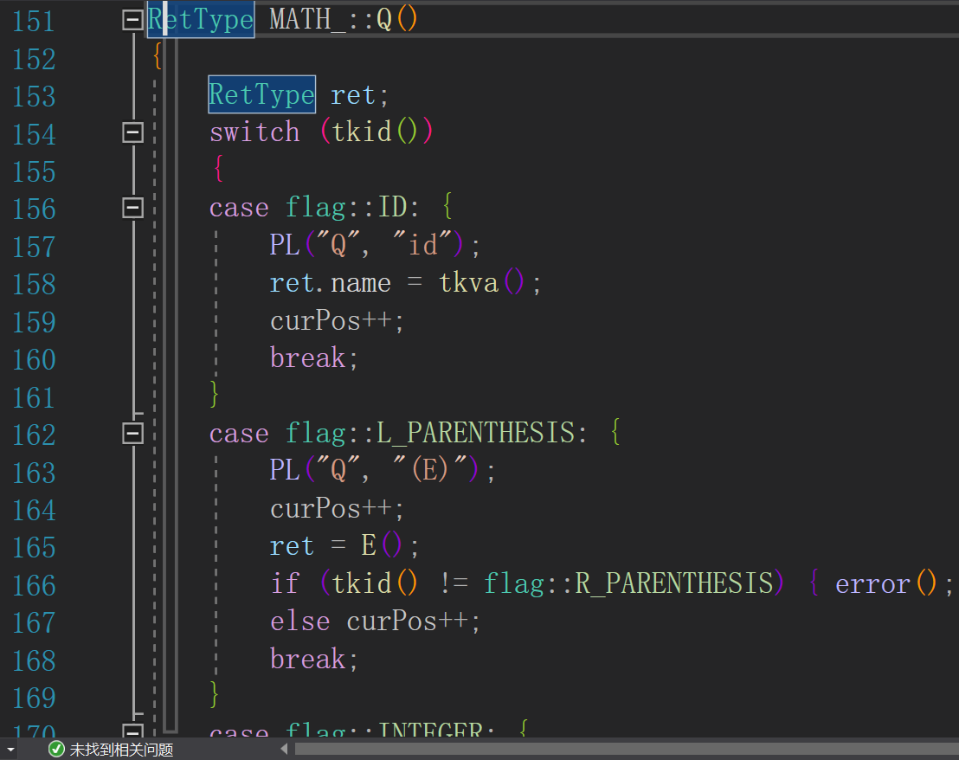
再接着实现boolEx
基本和mathEx一样，不过多了Etrue和Efalse的回填会麻烦一点。
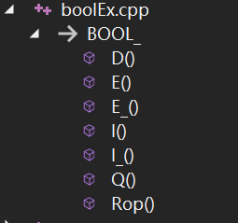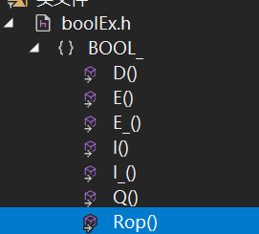
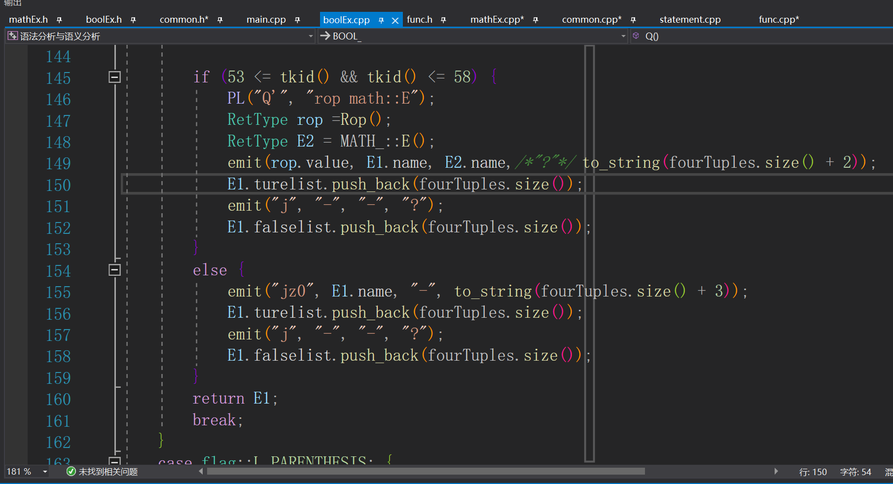
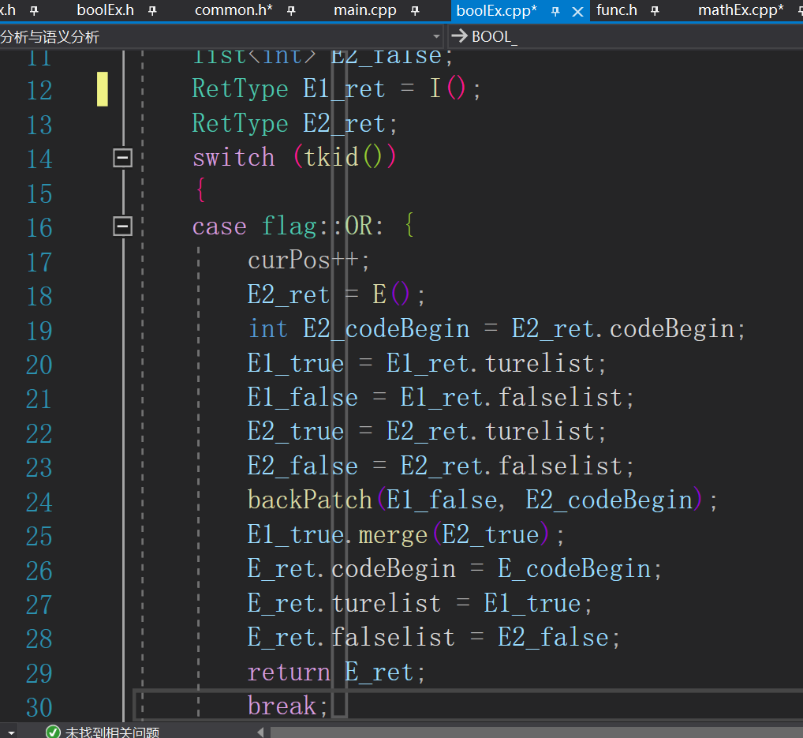
如图所示返回值类型为RetType，里面有truelist和falselist和codebegin，通过返回值中的这些信息实现回填。
再再接着完成statement，同样需要完成回填，和bool表达式类似，我都是通过添加返回值类型中的信息完成。
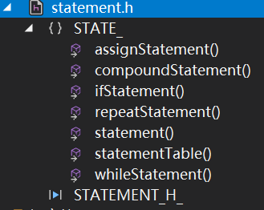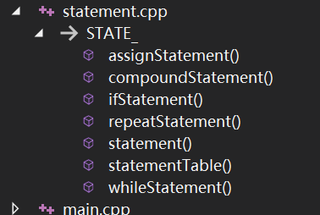
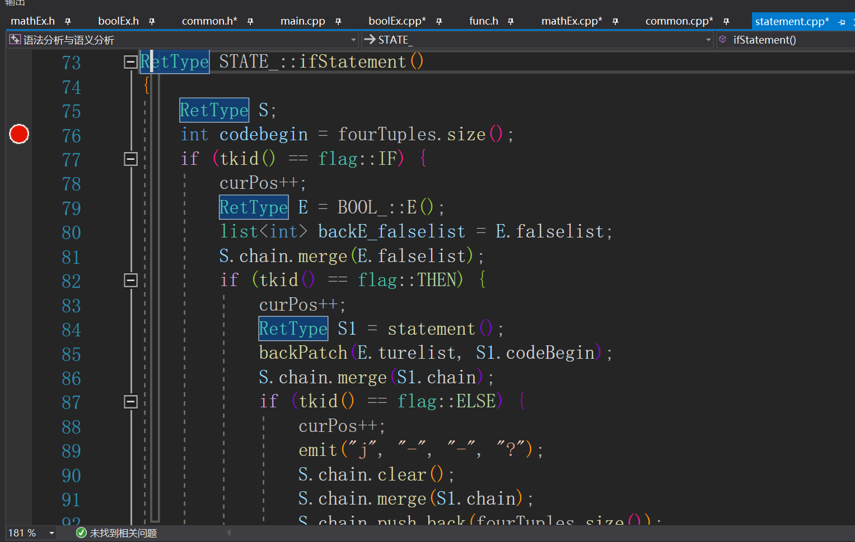
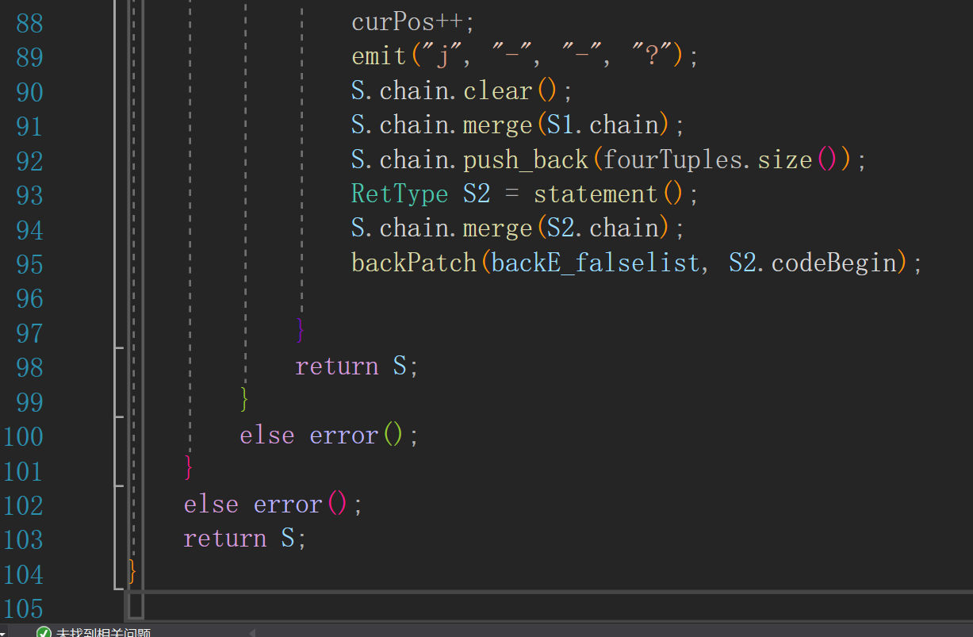
图示为if语句的分析和回填。
再再再然后是func实现，这个很简单，没什么好说的，就不讲了。
最后就是main函数啦。也超级简单。
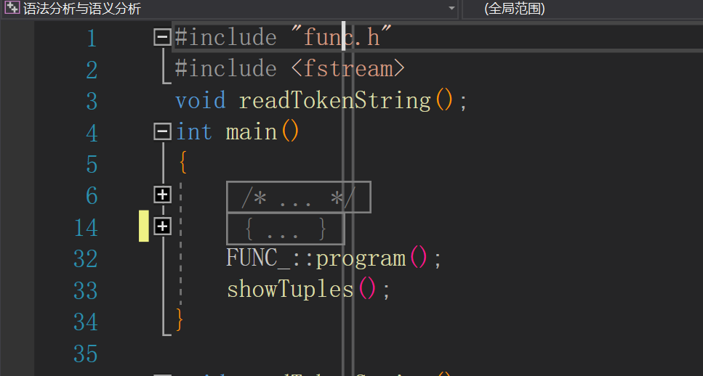

  - 测试：
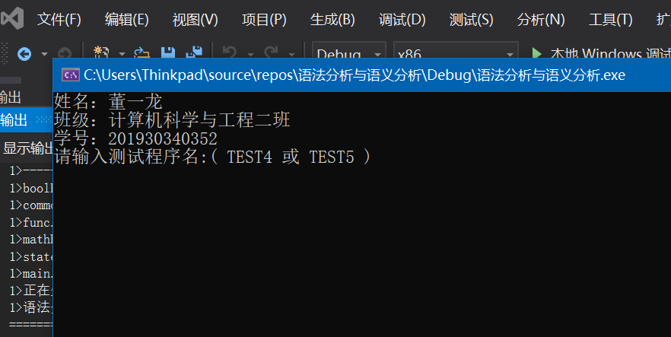
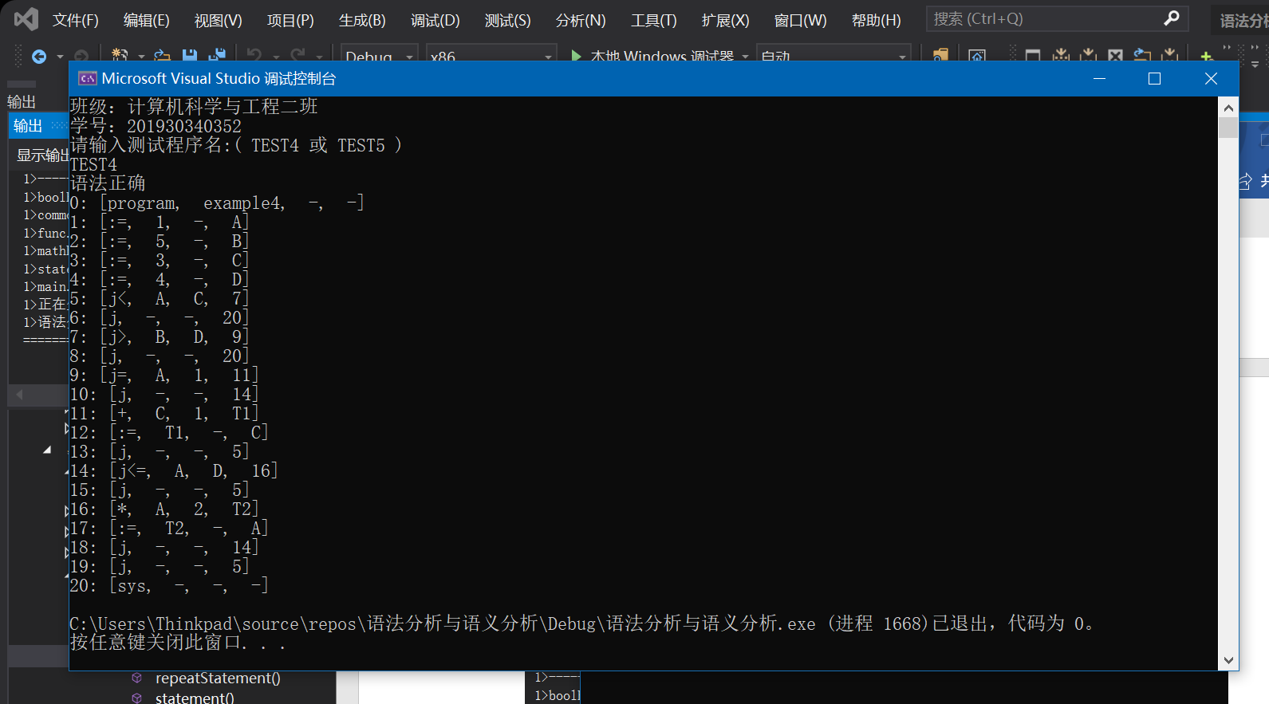
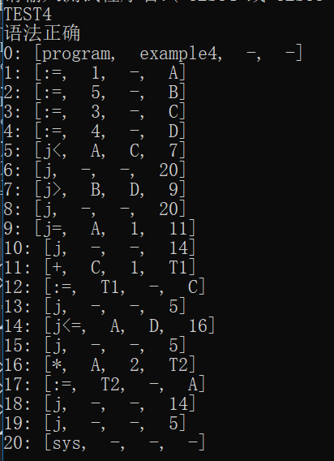
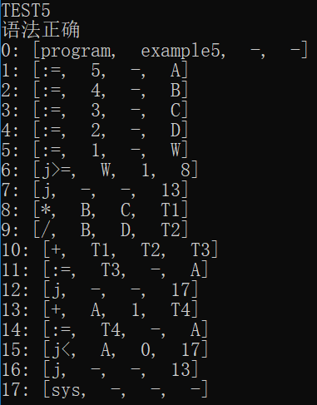

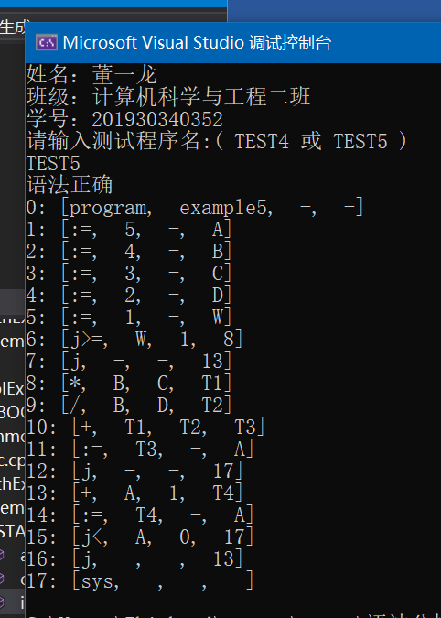
测试结果正确

总结与体会
  - 程序不完善。由于时间不足程序还有一些问题，比如没有类型检查，没有范围检查，语法语义部分没有重定义检查，写的也十分混乱。如果再给我完整的一天时间我可以改善很多。
  - 先设计后写代码十分重要。时间允许的 情况下想清楚再写代码非常好，极大降低出BUG机率，减少代码的重构，使代码简洁易懂清晰。好处非常多。但时间原因，这次实验里并没有想清楚就开始写了，也因此导致程序debug和更改的困难等等一系列问题。这次实验深刻使我明白了先有清晰的思路再写代码的重要性。
  - 要挑战自己，做感兴趣的事情。对于自己感兴趣的东西可以挑战一下，虽然很麻烦但也会很有意思，可以发现自己的很多弱点和不足。
  - 自己的编程能力还是不够好。放假后要努力，每天都要写几百行程序。
  - 自己对于编译原理的一些知识理解还是不够好，很多东西看了PPT又有更好的理解，自己想不到。
  - 学习了很多知识。比如练习了C++比较新的标准的一些东西，学习了STL，学习了一些标准库的东西，比如regex库，积累了一些学习资源。学习了很多编译原理的课外知识（虽然时间不足根本没有用到，课内的也没用到很多）。
  - 良好的调试技巧和清晰的思路可以减少很多debug时间。
  - 编程要减少复杂度，善于抽象，但又不要抽象过头。
  - 要减少冗余，减少耦合。
  - 简单问题简单解决不要弄复杂了。
  - 多多自动化，节省时间。
  - 更熟悉了多文件编程。

